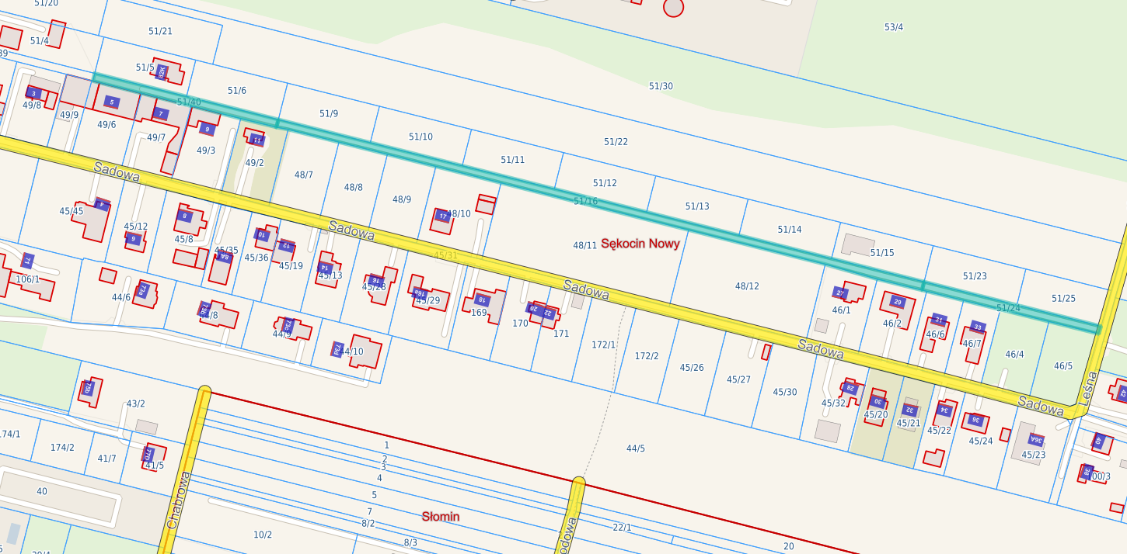

Załącznik do

Uchwała Nr /2024

Rady Gminy Raszyn

z dnia 2024r.